**INTRODUÇÃO MYSQL**

A entidade maior é o BD, armazena dados e pode ser recuperado. Geralmente armazenado no disco rígido.

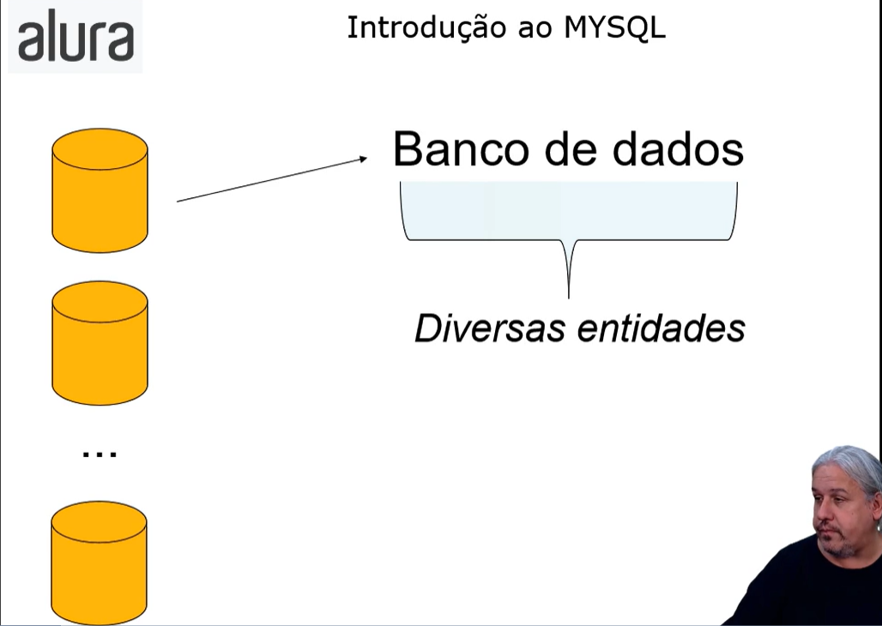

**TABELA**

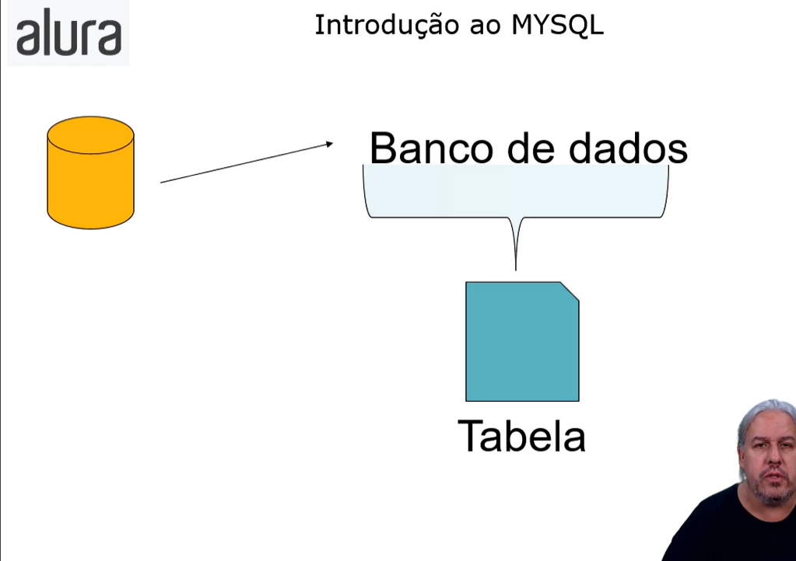

O BD tem uma coleção de tabelas. É tipo uma planilha de excel, composto de conjuntos e linhas, na tabela do banco de dados, o dev criar as definições que a tabela vai ter. Quantos campos vai ter os tipos (vários tipos binários, strings, numbers) e não podem ser de tipos diferentes. Numérico só podem ter números, se por textos vai dá erro.

Colunas = campos

Registros = linhas

Ela tem números de campos limitados e INFINITAS linhas (registro), o que é limitado é de campos, o limite max das linhas é a memória de capacidade do Disco Rigido.

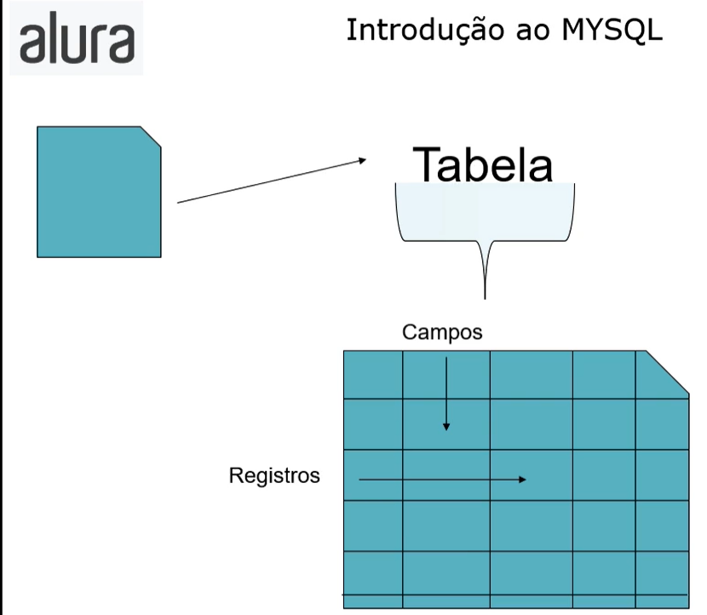

CHAVE PRIMÁRIA

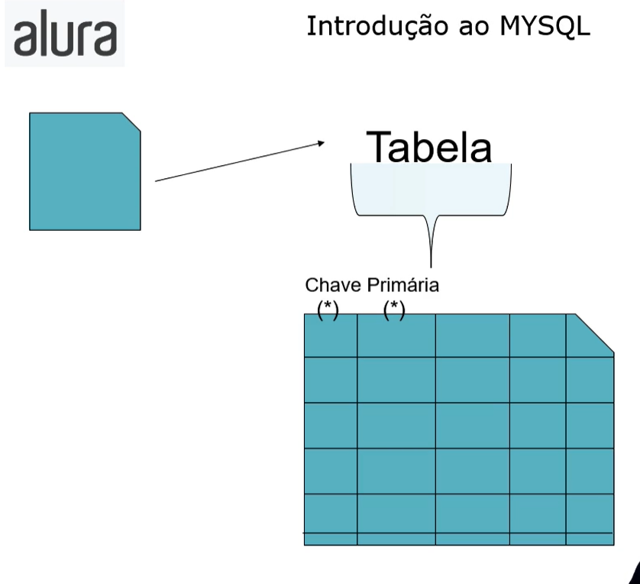

Os campos não podem se repetir em uma linha.

Exemplos: cadastro a partir do cpf, significa dizer que duas pessoas não podem ter duas linhas com cpf iguais.

Chave Primária Compostas: como na foto, a combinação das duas colunas.

CHAVE ESTRANGEIRA

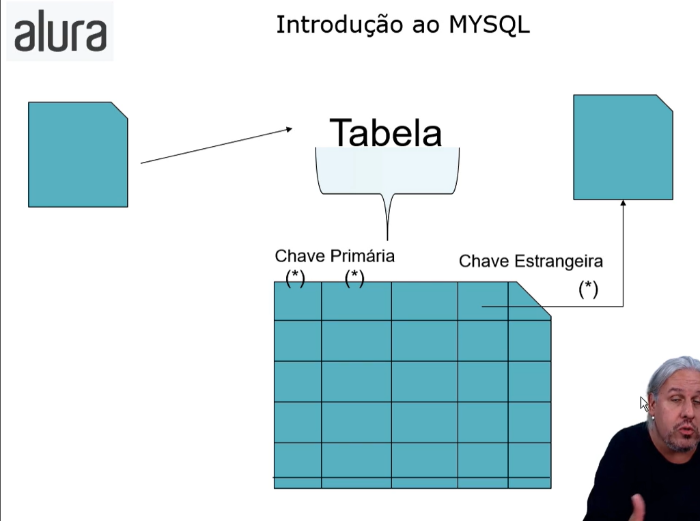

Uma ferramenta para ligar uma tabela a outra. Criando uma relação entre duas tabelas.

ÍNDICE

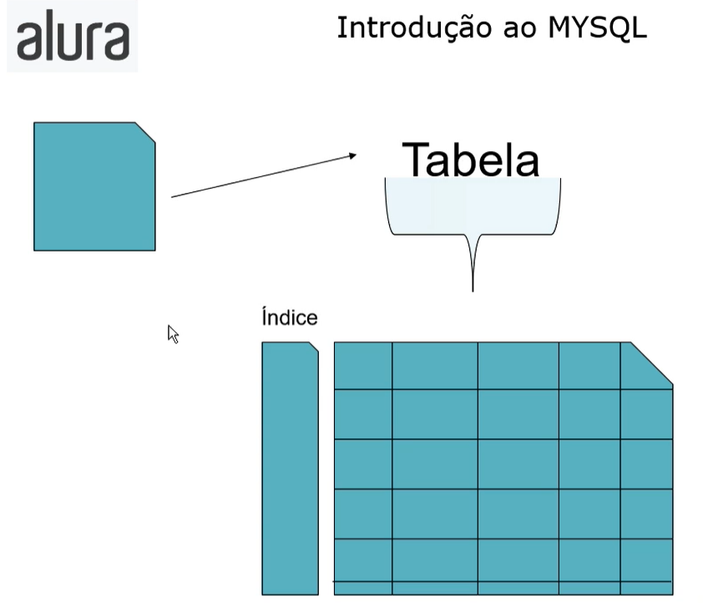

Ferramenta para procurar elementos da tabela de maneira mais rápido. Ele vai vasculhar de forma direcionada aplicando uma busca mais rápida e facilitada.

ESQUEMAS

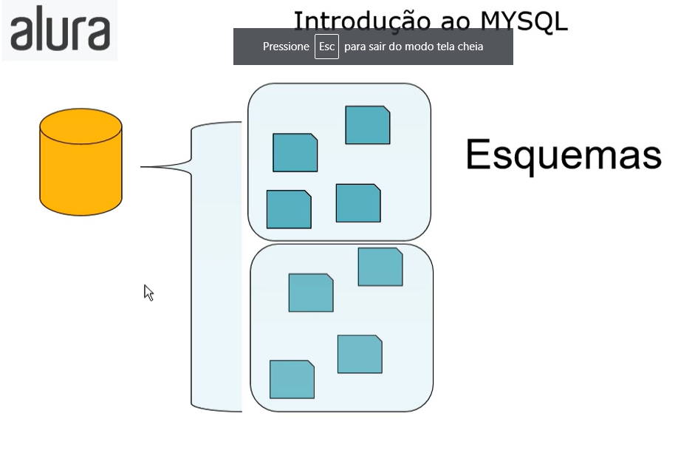

Dentro do banco de dados tem várias tabelas com colunas e registros, chaves primárias e estrangeiras. Um grupo de tabelas com o mesmo tópico são chamados de esquemas com um determinado assunto.

VIEW

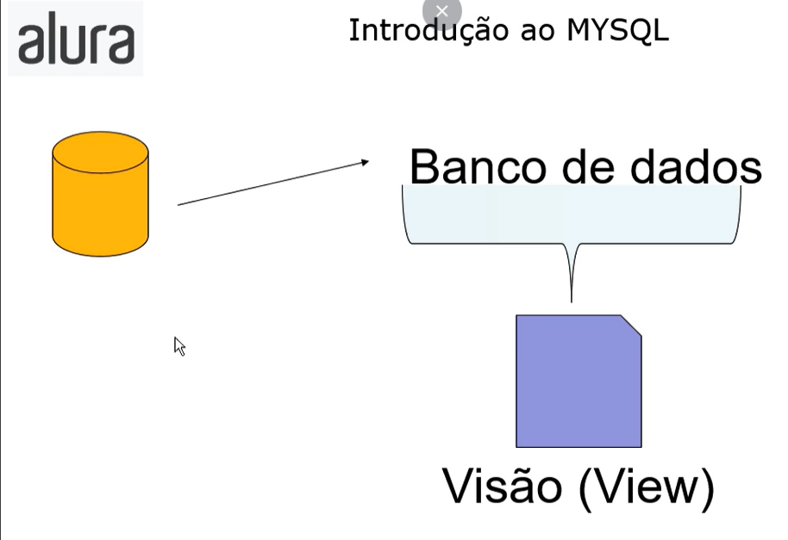

Agrupamento de tabelas. Pode fazer consultas:

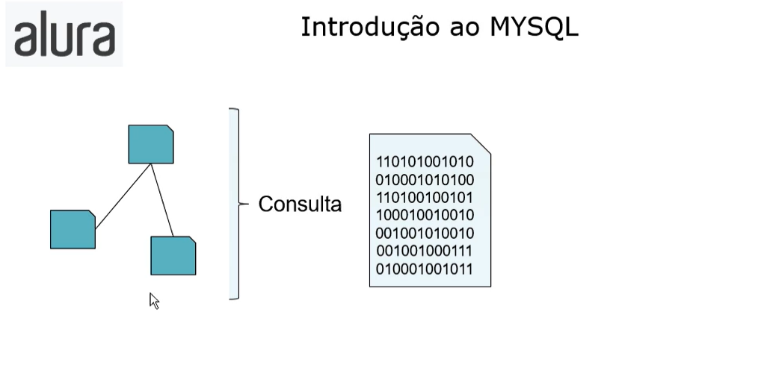

Há comandos para fazer uma consulta dentro de um BD, juntando tabelas forma um critério chamada de FILTRO;

E pode transformar ela em uma VIEW.

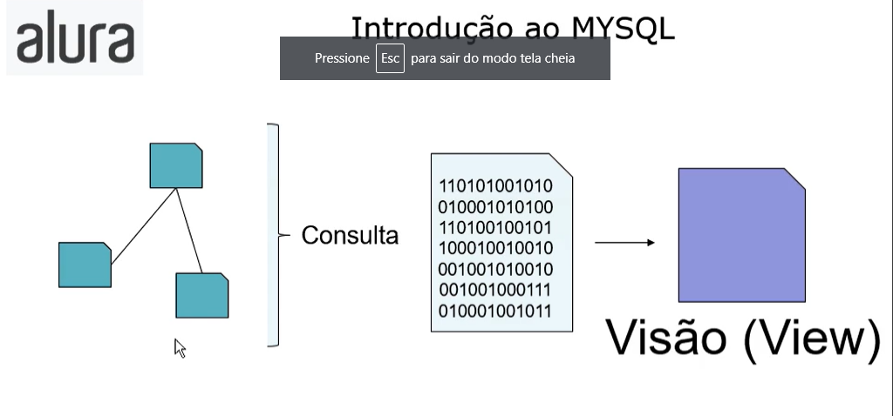

**PROCEDURES**

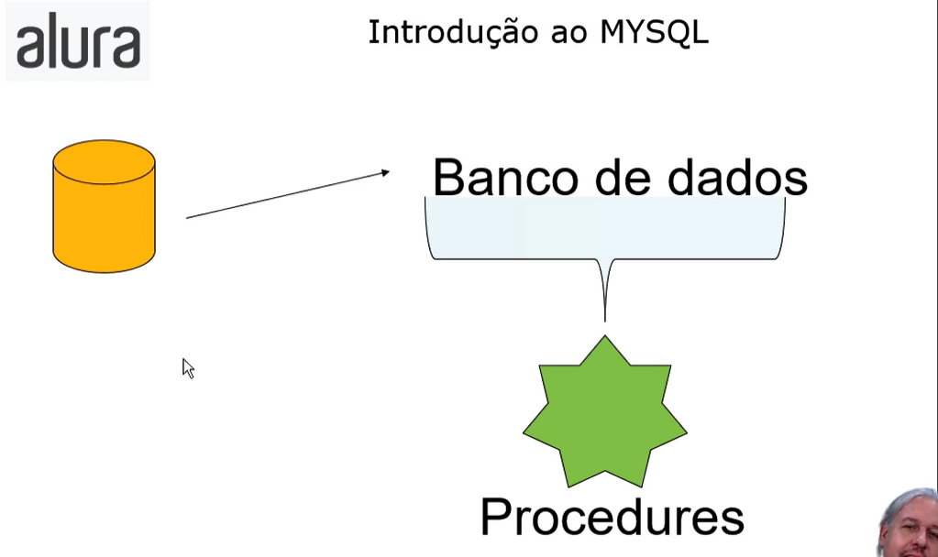

Consegue comandos de sql podendo fazer comando de lógica (if, while). Nas Stored Procedures, fazemos programas para manipular dados do banco.

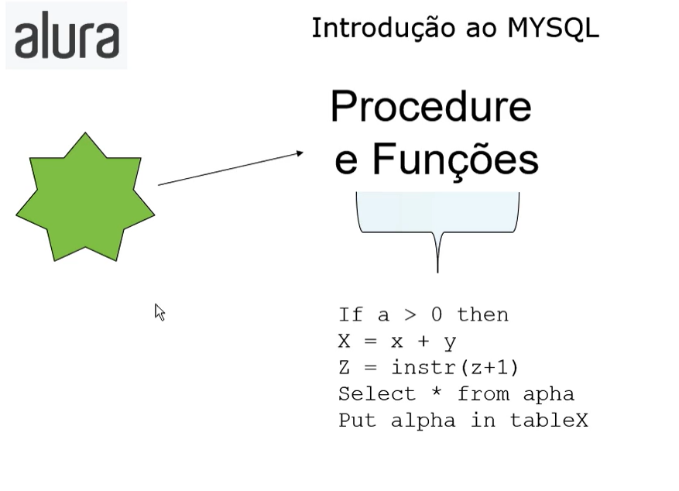

Dentro dela tem as FUNÇÕES são cálculos que fazem dentro do SQL e pode usar dentro do BD de consultas.

TRIGGER

Um aviso e alerta no BD ou na tabela, programada pelo dev, avisar caso delete linhas, etc por exemplo.

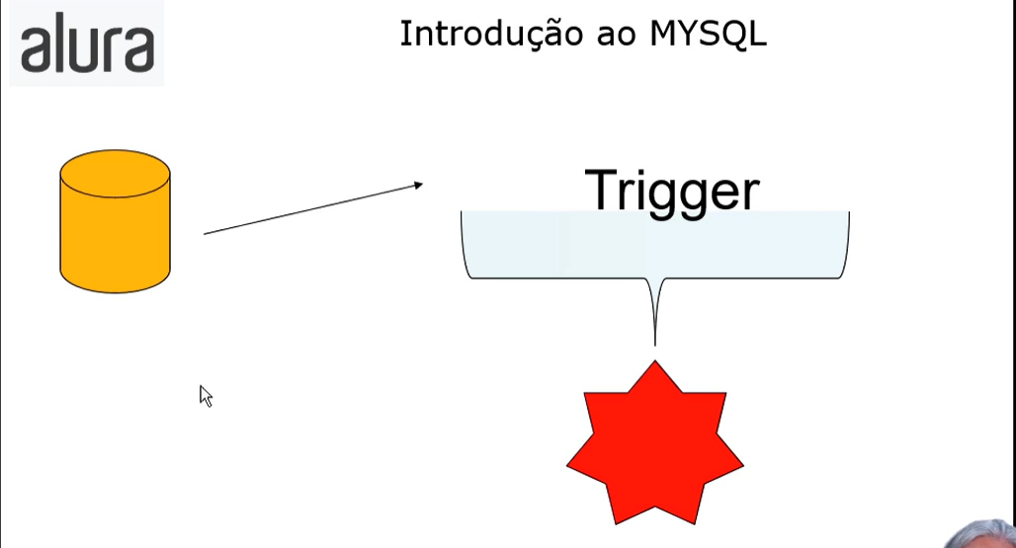

O MYSQL

Tem tabelas, viés, procedures e trigger

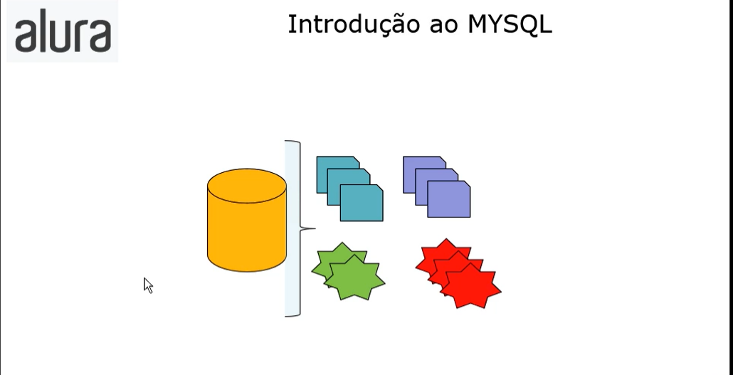

QUESTÕES

1. Onde é criada a tabela dentro do MYSQL?

- É no banco de dados onde criamos as tabelas.

1. Uma bela é composta por: Chaves primárias, chaves estrangeiras, índices, campos, registros.
2. Em esquemas (Schema): Agrupa tabelas.

Stored Procedures: Nas Stored Procedures, fazemos programas para manipular dados do banco.

Views: As views não são agrupadores de tabelas, e sim consultas que podem ou não conter várias tabelas.